
东台创新高级中学2014～2015学年度高二年级第二学期4月份检测
语文试题
【考试时间：150 分钟 分值：160分】
一、语言文字运用（15分）
1．在下面一段话空缺处依次填入词语，最恰当的一组是(3 分) （ ）
陶渊明笔下的桃花源是被审美的汁液浸泡、又为理想的光环所笼罩着的它是作者幻化出的 。在当代中国，无论东西南北，都能 找到“桃花源”。不同的“桃花源”, 出人们对理想家园不同的理解认知。但每一个“桃花源”里似乎都有陶渊明的影子，真可谓“一处桃源一陶翁”。
A．钟灵毓秀 按图索骥 映射 B．海市蜃楼 按图索骥 折射
C．海市蜃楼 顺藤摸瓜 折射 D．钟灵毓秀 顺藤摸瓜 映射
2．下列三副对联分别送给金榜题名、喜结良缘、乔迁新居者，最恰当的一组是(3分)（ ）
甲：画栋倚云呈异彩，花灯映月放光辉。
乙：春风堂上双飞燕，丽日池边并蒂莲。
丙：蟾宫折桂立苍穹，北斗凌云横碧水。
A．甲—金榜题名 乙—喜结良缘 丙—乔迁新居
B．甲—乔迁新居 乙—金榜题名 丙—喜结良缘
C．甲—乔迁新居 乙—喜结良缘 丙—金榜题名
D．甲—喜结良缘 乙—乔迁新居 丙—金榜题名
3．下列各句中比喻手法运用不恰当的一项是(3 分) （ ）
A．黄山松盘根于危岩峭壁之中，挺立于峰崖绝壑之上。或独立峰巅，或倒悬绝壁。远远望去，或冠平如盖，或尖削似剑。
B．夕阳下的沙山是无与伦比的天下美景，光与影以畅直的线条流泻着，金黄和黛赭都纯净得毫无尘滓，像用巨大的筛子筛过。
C．人生如一本书，应该多一些精彩的细节，少一些乏味的字眼；人生如一首歌，应该多一些昂扬的旋律，少一些忧伤的音符。
D．一笔而下，若脱缰骏马腾空而来绝尘而去，又如蛟龙飞天流转腾挪来自空无又归于虚旷，这近乎癫狂的画作包孕了天地间的灵气。
4．下列各句中，所引名句最符合语境的一项是(3 分) （ ）
A．“忽如一夜春风来，千树万树梨花开。”春天是最富有生命力的季节，诗人们总是喜欢用春天来比喻美好的事物。
B．“洛阳亲友如相问，一片冰心在玉壶。”面对皇帝的退缩、士大夫的排挤和世人的辱骂，心灰意冷的王安石选择了隐居。
C．“桐花万里丹山路，雏凤清于老凤声。”梅葆玖是梅兰芳的第九子，他不仅继承了“梅派”的精湛技艺，而且形成了新风格。
D．“良辰美景奈何天，赏心乐事谁家院。”中秋佳节，夫子庙游人如织，怎奈天公不作美，突降的大雨让游客们扫兴而归。
5．对下列材料主旨理解不恰当的一项是(3 分) （ ）
人可以用肉眼看见木头的纹理，但从另一方面看过去，桌子却是光滑的。如果通过显微镜，就会看到粗糙不平的丘陵深谷，以及肉眼所不能看见的各式各样的差异。用一架倍数更高的显微镜看，就会又有所改变了。
A．我们直接看到的只不过是一种现象。
B．凭借不同的观察方式会看到不同的现象。
C．事物实在的形状不只是肉眼看到的那样。
D．我们没有办法看清事物的真正形状。
二、文言文阅读（19分）
阅读下面的文言文，完成6～9题。
秋湖觞芰图序
[清]曾燠①
去年此日，湖②水入图；闰月今秋，莲花展节。踏芳草而旧径出，讯竹林而新雨来。芰荷深浅，不减于昔游；朋友舍离，已殊于前度。感四时之代谢，惜二难之重并。嘉会不常，芳筵宜再。
于时，晓凉犹嫩，残署欲收。水涨茱萸之湾，风清杨柳之郭。画舫预停于堤曲，寺钟倏动于城阴；老僧来迎，群贤毕至，则由慧因寺前发棹也。
俄而锦缆徐牵，彩虹乍落。桥亭暂过，天水忽空。入香海之慈云，有琅玕\之别馆；绿波泛客，疑乘太乙之星；白羽摇芬，可结远公之社，则就净香园小憩也。
于是过莲性之寺，沿筱园之堤，厥有层楼，颇宜高咏。旁屋三架，前沼一方．微飕送馨。初日生艳。拂绮席，陈兰肴，吸碧莆之杯，削华峰之藕。歌遗山双蕖之怨，咏灵运五字之诗，则酌酒于高咏楼也。
既而余觞告终，清兴未已。将返山阴之棹，复回曲院之风，别港渺以通幽，清磬悠然在水。一庵半掩，千树交阴。竹露品茶，林风醒酒。则归途访桃花庵也。
嗟乎!何地无水，何处无花?或因人事之乖，不免胜游之少。惟此大江南北，时和岁稔，政简刑清。官有余闲，民无异志。得从诸君之后，重开昨岁之筵。可以娱嘉宾，容拙吏。谓非厚幸，宜得纪传。爰有董、巨山水之家，徐、黄丹青之手。分之而各写一胜，合之而均有千秋。其图惠因寺者，为钱塘钱玉鱼。其图净香园者，为长洲袁竹室。其图桃花庵者，为如皋陈肖生。其图高咏楼者，为全椒吴山尊也。图中之客凡十有八人，各有诗。是为序。
(选自《清文观止》)
[注]①曾燠：江西省南城人，乾隆进士，有《江西诗征》《赏雨茅屋集》等文集。② 湖：即江苏扬州瘦西湖。当时作者担任两淮盐运史，在扬州设了题襟馆，与宾客们饮酒咏诗为乐，因在闰六月游湖，故题目中称“秋湖”。
6．对下列句子中加点词语的解释，不正确的一项是 （3分）
A．则就净香园小憩也 就：靠近
B．既而余觞告终，清兴未已 已：而已
C．或因人事之乖 乖：不如意
D．图中之客凡十有八人 凡：总共
7．以下六句话，分别编为四组，全都直接体现作者所说的“胜游”的一组是（3分）
①嘉会不常，芳筵宜再 ②晓凉犹嫩，残暑欲收 ③绿波泛客，疑乘太乙之星
④厥有层楼，颇宜高咏 ⑤吸碧莆之杯，削华峰之藕 ⑥竹露品茶，林风醒酒
A．①③④ B．②④⑤ C．③④⑤ D．③⑤⑥
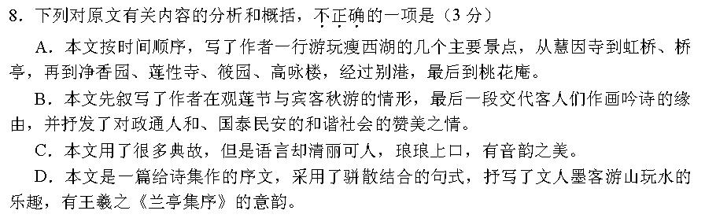
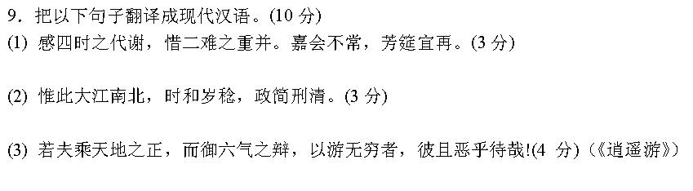
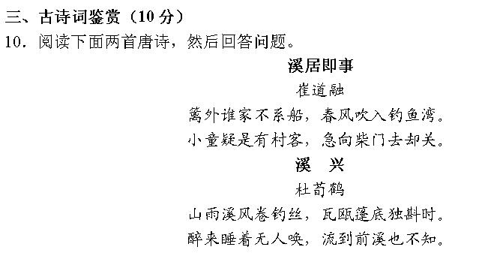
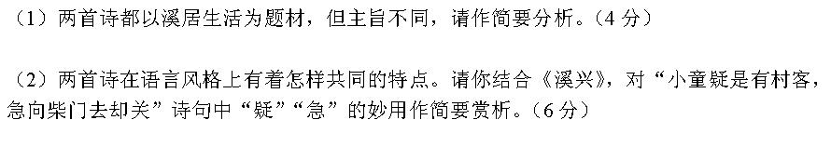
- 古诗词鉴赏（二）（10分）
11.阅读下面一首唐诗,然后回答问题
客 至
杜甫
舍南舍北皆春氺, 但见群鸥日日来。
花径不曾缘客扫，蓬门今始为君开。
盘飱市远无兼味，樽酒家贫只旧醅。
肯与邻翁相对饮，隔篱呼取尽余杯。
（1）简要分析前两联表现手法的运用及情感的变化。（2分）

（2）颔联两句，花径“不扫”，蓬门“始为君开”说明什么？（4分）

- 尾联运用了什么措写手法？有什么表达效果？（4分）

四、名句名篇默写（16分）
12.补写出下列名句名篇中的空缺部分
（1）阁中帝子今何在？ 。（王勃《滕王阁》
（2）人生代代无穷已， 。（张若虚《春汢花月夜》
（3） ，天涯共此时。（张九龄《望月怀远》）
（4） ，莲动下渔舟。（王维《山居秋暝》）
（5） ，美人帐下犹歌舞。（高適《燕歌行》）
（6）须行即骑访名山。 ， 。（李白《梦游天姥吟留别》）
（7）君不见， ，朝如青丝暮成雪。（李白《将进酒》）
（8）人生得意须尽欢， 。 。千金散尽还复来。(李白《将进酒》）
（9）新鬼烦冤旧鬼哭， 。（杜甫《兵车行》）
（10）细草微风岸， 。 ，月涌大江流。（杜甫《旅夜书怀》）
（11）欲为圣明除弊事， 。（韩愈《左迁至蓝关示侄孙湘》）
（12）蟹六跪而二螯， ，用心躁也。（荀子《劝学》）
（13） ，渺沧海之一粟。（苏轼《赤壁赋》）
五、现代文阅读：文学类文本(20分)
阅读下面的作品，完成13～16题。

东台创新高级中学2014～2015学年度高二年级第二学期4月份检测
高二语文答题纸
一、选择题（每题3分共24分）
1 | 2 | 3 | 4 | 5 | 6 | 7 | 8

二、文言文阅读

9、文言文翻译（10分）

(1) (3分)

(2)(3分)

(3)(4分)

三、古诗词鉴赏（20分）
10、（1）(4分)

（2）(6分)

11、（1）（2分）

（2）（4分）

（3）（4分）

四、名句名篇默写（16分）
12、（1） （2）
（3） （4）
（5）
（6）
（7）
（8）
（9）
（10）
（11) (12)
(13)

五、现代文阅读（20分）
13、（4分）

14、（6分）

15、（4分）

16、（6分）

六、作文（70分）
作文题目：
100
100
200
200
300
300
400
400

100
100
200
200
300
300
400
400

